IMPLEMENTATION BLENDED LEARNING OF SENIOR HIGH SCHOOL STUDENT’S DURING PANDEMIC COVID-19

Tengku Mohd Khairal Abd¹, Badi Atussolihah², Fransisca Dania Prima Kasillia³, Dilla Swaestya⁴

Info Artikel | Abstract
Keywords: Covid-19, Blended Learning, Effectiveness  Kata Kunci : Covid-19, Blended Learning, Efektivitas | The porpuse of this study was to determine how far effectiveness implementation blended learning to student’s motivation, student’s characteristic and student’s interaction. This study used quantitative approach and final score of student before and after pandemic covid-19 as a secondary data. It can be concluded that : 1) there is a significance differences final score student’s as evidence effectiveness implementation blended learning compared to face-to-face class for mathematics, English and Indonesian Lesson. 2) there is no significance between student’s characteristic and effectiveness blended learning. 3) there is no significance between student’s interaction and effectiveness blended learning. 4) there is a significance between student’s motivation and effectiveness blended learning.  Abstrak  Tujuan penelitian ini adalah untuk mengetahui sejauh mana efektivitas penerapan blended learning terhadap motivasi belajar siswa, karakteristik siswa dan interaksi siswa. Penelitian ini menggunakan pendekatan kuantitatif dan nilai akhir siswa sebelum dan sesudah pandemi covid-19 sebagai data pendukung. Dapat disimpulkan bahwa : 1) terdapat perbedaan yang signifikan nilai akhir siswa sebagai bukti keefektifan penerapan blended learning dibandingkan kelas tatap muka untuk mata pelajaran matematika, bahasa inggris dan bahasa indonesia. 2) tidak ada signifikansi antara karakteristik siswa dan keefektifan blended learning. 3) tidak ada signifikansi antara interaksi siswa dan efektivitas blended learning. 4) terdapat signifikansi antara motivasi belajar dengan efektivitas blended learning.

INTRODUCTION

Semenjak ditetapkan oleh Organisasi Kesehatan Dunia (WHO) pada maret 2020 wabah penyakit Coronavirus-Disease (Covid-19) di seluruh dunia. Hal ini mendorong seluruh negara membuat kebijakan darurat yang berdampak pada seluruh aspek. Penyesuaian menyebabkan berbagai kegiatan harus dilaksanakan dari rumah. Termasuk Pendidikan sebagai sektor kegiatan vital yang terkena dampak atas hal tersebut. Berkaitan dengan hal tersebut, diterbitkan Surat Edaran Nomor 4 Tahun 2020 tentang Pelaksanaan Pendidikan dalam Masa Darurat Coronavirus Disease (Covid-19). Berdasarkan Surat Edaran tersebut maka seluruh sekolah meniadakan kegiatan tatap muka di kelas termasuk seluruh kegiatan ekstrakurikuler. Pelaksanaan ini wajib dilaksanakan oleh seluruh sekolah di Indonesia dan berlangsung hingga Keputusan Pemerintah selanjutnya. Meski dilakukan pembelajaran secara online, diharapkan di dalam Kegiatan Belajar Mengajar (KBM) tetap ada interaksi dari pengajar maupun siswa.
Sehingga di situasi Pandemi Covid-19 saat ini penggunaan Teknologi dalam Pendidikan saat ini mengalami percepatan dan paksaan. Ini bukanlah hal baru di Dunia Pendidikan, kini telah menghasilkan metode pembelajaran yaitu E-Learning dan Blended Learning yang telah banyak diketahui oleh para pengajar dan siswa. E-Learning dan Blended Learning sama sama memiliki kesamaan yaitu dalam penggunaan media internet dan media elektronik seperti: smartphone, laptop, komputer dan perangkat lainnya. Terdapat beberapa definisi Blended Learning sebelumnya yang sering dijumpai. Menurut Garrison & Kanuka (2004), Blended Learning adalah gabungan dari pengalaman belajar tatap muka dan ruang kelas dengan pengalaman belajar online. Teori tersebut didukung oleh Graham (2006) yang menyebutkan bahwa Blended Learning adalah sistem pembelajaran campuran yang menggabungkan metode tatap muka dengan metode yang dibantu oleh komputer. Blended Learning merupakan dampak dari inovasi teknologi di dunia pendidikan dengan tetap memperhatikan interaksi sosial yang terjadi selama pembelajaran.
Dalam Implementasi Blended Learning yang telah berjalan menunjukkan beberapa hal dan perubahan perilaku siswa di lapangan terkait dengan efektivitas pelaksanaan proses pembelajaran ini terutama di Masa Pandemi Covid-19 yang memaksa seluruh pembelajaran dilakukan secara online. Hal ini menarik untuk diteliti lebih lanjut terutama tentang efektivitas implementasi Blended Learning pada siswa di masa pandemi Covid-19. Apakah pelaksanaan blended learning yang ini telah berjalan efektif dan mampu menjadi alternatif di Masa Pandemi Covid-19 ini? Apakah pelaksanaan Blended Learning ini mampu menjadi Inovasi di Pendidikan di masa yang akan dating? Serta faktor apa saja yang mempengaruhi efektivitas pelaksanaan blended learning?

LITERATURE REVIEW

- Efektivitas dari pelaksanaan Blended Learning.

Miarso (2004) menyatakan bahwa efektivitas pembelajaran merupakan salah satu standar mutu pendidikan dan sering kali diukur dengan tercapainya tujuan, atau dapat juga diartikan sebagai ketepatan dalam mengelola suatu situasi, ”doing the right things”.Swan (2003) dalam tulisannya mencoba melihat efektivitas pembelajaran tanpa tatap muka dalam beberapa penelitian yang pernah dilakukan sebelumnya. Pembelajaran online dikatakan efektif apabila hasil akhir dari siswa yang mengikuti pembelajaran minimal sama dengan pembelajaran tatap muka. Beberapa penelitian menunjukkan tidak ada perbedaan yang signifikan, namun terdapat pula penelitian yang menunjukkan hal sebaliknya.
Shachar & Neumann (2003) mengukur efektivitas pembelajaran dari 4 (empat) faktor yaitu performa akademis siswa, kepuasan siswa, sikap siswa dalam pembelajaran, serta evaluasi atas instruksi yang dikeluarkan selama proses pembelajaran. Untuk pengukuran subjektif berupa performa siswa diperoleh kesimpulan bahwa pembelajaran secara online menunjukkan efektivitas yang lebih tinggi dimana hasil yang diperoleh siswa lebih baik dari pembelajaran tatap muka. Khader (2016) dalam penelitiannya untuk membuktikan efektivitas blended learning juga menggunakan nilai akhir siswa yang diambil berdasarkan tes yang dilakukan pada akhir masa pembelajaran sebagai indikator. Penelitian menunjukan bahwa terdapat perbedaan antara grup yang melakukan blended learning dan grup yang melakukan pembelajaran secara tradisional. Metode blended learning lebih efektif dibandingkan dengan group pembelajaran tradisional. Penelitian yang dilakukan untuk membuktikan efektivitas blended learning oleh Deivam & Devaki (2015) juga menggunakan nilai akhir siswa sebagai pembanding pelaksanaan blended learning dengan tatap muka. Dari penelitian yang dilakukan oleh Deivam & Devaki (2015) dapat diketahui bahwa sistem pembelajaran blended learning merupakan sebuah opsi yang baik dan efektif untuk para siswa lebih memahami secara dalam materi pembelajaran. Penelitian ini juga menyampaikan bahwa tingkat kepuasan dari blended learning lebih tinggi dibanding dengan metode tradisional. Sehingga, blended learning mempunyai sebuah peranan penting untuk meningkatkan pencapaian baik untuk guru maupun siswa.
Gambari et al (2017) menyelidiki keefektifan blended learning dan model pembelajaran e-learning tentang kinerja mahasiswa di negara bagian Kwara, Nigeria menggunakan percobaan semu pengujian hasil nilai pretest dan posttest 2 (dua) kelompok pembelajaran yang berbeda. Kesimpulan penelitian ini menunjukkan tidak ada perbedaan signifikan. Yaghmour (2016) menjelaskan secara lebih lanjut terkait keefektifan strategi Blended Learning dalam pencapaian siswa kelas tiga dalam Matematika menggunakan 97 sampel yang didistribusikan ke dalam empat kelas; pria, wanita, eksperimental dan kelompok kontrol. Setelah dilakukan analisis data menggunakan ANOVA, hasilnya menunjukkan bahwa tidak ada perbedaan signifikan antara kinerja rata - rata anggota kelompok studi pada tes prestasi untuk siswa kelas tiga dalam interaksi bilateral antara Blended Learning dan Gender.

H1 : Terdapat perbedaan nilai akhir siswa sebagai bukti efektivitas pelaksanaan Blended Learning dibandingkan pembelajaran tatap muka

- Karakteristik Siswa

Budiningsih (2011) menjelaskan bahwa karakteristik siswa berkaitan dengan keefektifan pembelajaran sebagai dasar bagi para ilmuwan dan teknologi pembelajaran serta para guru dalam mendesain program-program pembelajaran. Dalam membuat sistem pembelajaran yang baik dan efektif, selain karakteristik siswa perlu diperhatikan juga kondisi siswa dalam belajar sehari - hari.
Siswa juga perlu memiliki manajemen waktu, disiplin, dan keterampilan komputer agar bisa sukses di era e-learning. Seperti yang dinyatakan sebelumnya pada penelitian Beyth et al (2003) kursus berbasis e-learning lebih baik dibandingkan dengan belajar tradisional dan siswa e-learning berkinerja baik atau lebih baik daripada siswa belajar tradisional. Heinich, Molenda, Russell, dan Smaldino dalam (Kintu, 2017) menjelaskan bahwa untuk melihat efektifitas dari kegunaan teknologi dalam pembelajaran harus diperhatikan juga ragam karakter siswa. Berenson, Boyles & Weaver dalam (Kintu, 2017) juga menjelaskan penelitian sebelumnya menyatakan bahwa karakter seorang pelajar mempengaruhi hasil akhir dari sistem pembelajaran. Seperti kecerdasan emosional, resiliensi, tipe personality, dan kesuksesan dalam konteks pembelajaran online.
Menurut Selim (2017) e-learning dan blended learning merupakan salah satu faktor keberhasilan dalam lingkungan belajar. Hal ini berdasarkan penemuan bahwa tidak ada perbedaan yang signifikan kinerja siswa dalam sistem e-learning dan blended learning berdasarkan gender dan kelompok umur. Coldwell, Craig, Paterson, & Mustard (2008) pada penelitiannya mendapatkan hasil yang menunjukkan bahwa hasil blended learning tidak terpengaruh atas jenis kelamin dan usia pelajar. Tidak ada perbedaan signifikan pada hasil yang diperoleh dan berarti implementasi blended learning dapat berjalan efektif tanpa kendala usia maupun jenis kelamin. Sehingga peneliti akan mengajukan hipotesis terdapat pengaruh karakteristik siswa pada motivasi siswa dalam mengikuti pembelajaran secara blended learning.

H2 : Terdapat pengaruh karakteristik siswa pada efektivitas blended learning

- Interaksi

Menurut Kamus Besar Bahasa Indonesia, Interaksi dapat didefinisikan sebagai hal yang saling melakukan aksi, berhubungan, mempengaruhi atau bisa juga antar hubungan. Ide efek dua arah ini penting dalam konsep interaksi, sebagai lawan dari hubungan satu arah pada sebab akibat. Interaksi yang akan lebih didalami pada penelitian ini adalah interaksi sosial mengenai pembelajaran Blended Learning.
Kintu et. al (2017) dalam penelitiannya menjelaskan bahwa interaksi yang diberikan oleh pengajar selama proses pembelajaran jarak jauh mempengaruhi proses pembelajaran blended learning. Bentuk interaksi yang diberikan oleh pengajar adalah berupa feedback atau respon atas hal-hal yang dilakukan oleh siswa dan ekspresi non verbal yang dilakukan selama proses pembelajaran berlangsung. Hasil penelitian yang dilakukan menunjukkan bahwa terdapat hubungan antara kualitas infrastruktur yang digunakan dengan motivasi yang muncul pada siswa, namun belum terbukti adanya hubungan langsung dengan nilai akhir yang diperoleh siswa. Dziuban et. al (2004) juga menggunakan penyediaan dukungan proses pembelajaran dan peran pengajar sebagai indikator dari infrastruktur pendukung proses pembelajaran blended learning. Hasil dari penelitian Dziuban menunjukan bahwa respon dari siswa dalam metode blended learning menjadi lebih aktif.
Campbell, Flyod, dan Sheridan (2011) menjelaskan bahwa interaksi pada proses pembelajaran juga dipengaruhi oleh desain dan metode penyampaian materi yang digunakan. Hasil dari penelitian yang dilakukan menunjukan bahwa siswa yang belajar secara online secara signifikan lebih baik dalam menjawab ujian akhir serta dapat belajar lebih dalam dibandingkan sistem pembelajaran di kelas.

H3 : Terdapat pengaruh interaksi pada efektivitas blended learning

- Motivasi Siswa

Motivasi menurut Greenberg dan Baron dalam (Cynthia, Martono, & Indriayu, 2016) didefinisikan sebagai serangkaian proses yang menggerakkan, mengarahkan, dan mempertahankan perilaku individu untuk mencapai beberapa tujuan. Definisi motivasi belajar banyak diungkapkan oleh para ahli antara lain menurut M. Dalyono memaparkan bahwa motivasi belajar adalah daya penggerak/pendorong untuk melakukan sesuatu pekerjaan, yang bisa berasal dari dalam diri dan juga dari luar Dalyono dalam (Syarif, 2012). Jex dalam (Syarif, 2012) menjelaskan bahwa motivasi seperti gravitasi yang tidak bisa dilihat secara visual atau dirasakan namun hanya bisa dilihat efek yang di hasilkan olehnya. Pada kehidupan sehari - hari motivasi memiliki peran strategis termasuk dalam proses pembelajaran.
Slavin dalam (Syarif, 2012) mengatakan apabila siswa sudah termotivasi maka akan mudah digerakkan dan diberi penugasan sehingga hasil yang didapat akan memuaskan. Sadirman (1994) menjelaskan bahwa motivasi belajar adalah dorongan dari proses belajar dan tujuan dari belajar adalah mendapatkan manfaat dari proses belajar. Beberapa siswa mengalami masalah dalam belajar yang berakibat prestasi belajar tidak sesuai dengan yang diharapkan. Untuk mengatasi masalah yang dialami tersebut perlu ditelusuri faktor yang mempengaruhi hasil belajar diantaranya adalah motivasi belajar siswa, dimana motivasi belajar merupakan syarat mutlak untuk belajar, serta sangat memberikan pengaruh besar dalam memberikan gairah dan semangat dalam belajar. Braningtyas Puspitasari (2012) juga menambahkan bahwa siswa yang memiliki motivasi tinggi akan memiliki semangat dan banyak energi untuk melakukan kegiatan belajar sehari-harinya.
Di sisi lain, Pintrich & De Groot dalam (Kristiyani, 2016) menyatakan bahwa siswa dengan pembelajaran tinggi sering kali terlibat dalam lebih banyak strategi metakognitif dan lebih cenderung bertahan pada tugas daripada siswa yang memiliki motivasi belajar rendah. Salili (2000) juga berpendapat bahwa siswa yang percaya diri dan termotivasi untuk belajar menghabiskan waktu lebih banyak dan upaya untuk mencapai tingkat kinerja yang lebih tinggi daripada mereka yang tidak percaya diri dan termotivasi.
Menurut Sadirman (2012), kepribadian dan pengetahuan dapat dipengaruhi oleh pendidikan, pengalaman pelatihan dan minat. Motivasi pada dasarnya dapat bersumber pada diri seseorang (motivasi intrinsik) dan dapat pula bersumber dari luar diri seseorang (motivasi ekstrinsik). Berdasarkan dari penjelasan berikut, dapat dipahami bahwa faktor-faktor motivasi dapat berpengaruh terhadap seseorang baik dampak negatif atau positif.

H4 : Terdapat pengaruh motivasi pada efektivitas pelaksanaan blended learning
H5 : Terdapat pengaruh karakteristik siswa pada efektivitas pelaksanaan blended learning dengan dimediasi motivasi
H6 : Terdapat pengaruh karakteristik siswa pada efektivitas pelaksanaan blended learning dengan dimediasi motivasi

Berdasarkan kesimpulan hipotesis diatas, untuk menjawab pertanyaan penelitian. model penelitian sebagai berikut :

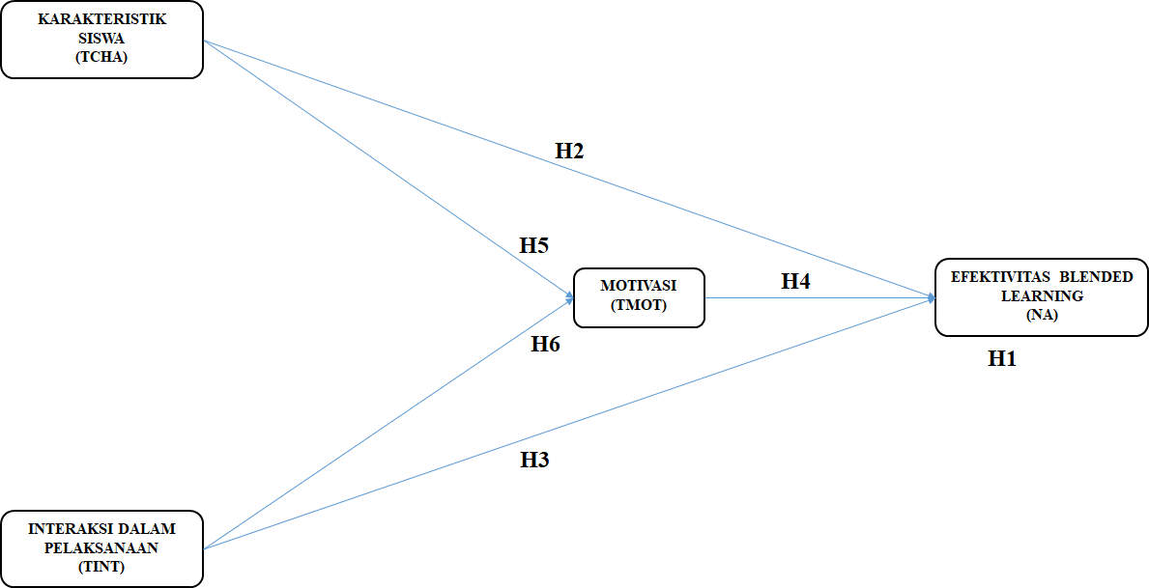
Gambar 2.1 Model Hipotesa Penelitian

METHODS
Jenis penelitian ini akan menggunakan analisis kuantitatif karena banyaknya variabel dan jenis data yang diuji. Berdasarkan jangka waktu pengambilan data yang digunakan maka penelitian merupakan penelitian cross-sectional. Menurut Levin (2006), penelitian cross-sectional dilakukan biasanya untuk melihat perubahan atas hasil yang terjadi pada sampel yang telah ditentukan sebelumnya. Penelitian jenis ini memungkinkan peneliti untuk melihat hubungan antara faktor yang mempengaruhi dengan hasil yang menjadi objek penelitian. Pada penelitian nilai akhir siswa yang sama akan diukur pada 2 periode yang berbeda untuk menguji efektivitas pelaksanaan blended learning dalam rentang waktu 6 bulan.
Metode pengambilan sampel yang akan digunakan pada penelitian ini adalah metode purposive sampling. Teknik purposive sampling dilakukan dengan mengambil sampel dari populasi dengan memperhatikan kesesuaian pemilihan sampel dengan karakteristik yang ingin diteliti lebih lanjut sesuai dengan tujuan penelitian. Hal ini dilakukan untuk memastikan sampel yang dipilih sesuai dengan kondisi yang menjadi inti penelitian yaitu implementasi blended learning pada siswa di masa Pandemi Covid-19. Dikarenakan penelitian ingin melihat efektivitas pembelajaran blended learning dengan membandingkan hasilnya (nilai siswa) dengan pembelajaran tatap muka maka penting untuk memilih siswa yang telah mengikuti kedua metode pembelajaran tersebut sebagai responden.
Siswa yang terpilih menjadi responden untuk penelitian ini sesuai dengan teknik purposive sampling adalah siswa yang menempuh pendidikan di kelas XI dan XII pada tahun ajaran 2020-2021. Pemilihan siswa pada 2 (dua) angkatan tersebut dengan pertimbangan pengalaman pembelajaran secara tatap muka pada periode Juli - Desember 2019 dan pembelajaran blended learning pada periode Maret – Juni 2020 yang telah dijalani. Selanjutnya pembagian kuesioner dilakukan secara proporsional kepada siswa untuk mempertahankan keterwakilan jenis sekolah yang diikuti siswa (Madrasah dan Sekolah Menengah Kejuruan) dan keterwakilan tiap angkatan (XI dan XII).
Pengambilan nilai akhir siswa diambil dari database sekolah sesuai dengan data siswa terpilih yang masuk dalam daftar sampel penelitian ini. Nilai yang digunakan adalah nilai akhir siswa pada 3 mata pelajaran yaitu pelajaran Bahasa Indonesia, pelajaran Bahasa Inggris, dan pelajaran matematika untuk periode pembelajaran yang berakhir pada Desember 2019 dan Juni 2020. Pemilihan ketiga mata pelajaran dilakukan mengingat ketersediaan penyampaian materi yang diterima oleh seluruh siswa pada setiap tingkat kelas dan jenis sekolah yang diikuti. Sedangkan untuk pengumpulan respon siswa melalui pengisian kuesioner dilakukan dengan menggunakan media Google Form yang dikirimkan kepada daftar responden sesuai kriteria yang telah ditentukan sebelumnya. Siswa diminta mengisi kuesioner sesuai preferensi belajar masing-masing. Respon yang masuk dikuantifikasi menjadi 5 skala yaitu nilai 1 hingga 5, dimana nilai 1 mewakili respon Sangat Tidak Setuju hingga nilai 5 untuk respon Sangat Setuju.
Variabel Karakteristik Siswa (TCHA) diukur dengan meminjam Online Self-regulated Learning Questionnaire (OSLQ) yang sebelumnya juga digunakan oleh Kintu et. al (2017) dalam penelitian yang melihat hubungan efektivitas blended learning dengan karakteristik siswa. Total terdapat 19 pertanyaan untuk mengukur karakteristik siswa yang terdiri dari 6 dimensi, yaitu penentuan tujuan, pembangunan lingkungan belajar, strategi pengerjaan tugas, manajemen waktu, cara mencari bantuan, dan evaluasi mandiri.
Variabel Interaksi Siswa (TINT) diukur menggunakan 2 (dua) dimensi yaitu peran pengajar dalam interaksi dan interaksi yang terdapat dalam desain pembelajaran oleh sekolah. Untuk peran pengajar dalam hal interaksi akan menggunakan kuesioner yang sebelumnya digunakan Driscoll et. at (2016) untuk mengevaluasi peran pengajar dalam pembelajaran secara online. Adapun secara total terdapat 5 (lima) pertanyaan yang akan digunakan untuk mengukur peran pengajar dalam interaksi selama pembelajaran blended learning. Sedangkan untuk mengukur interaksi yang terdapat dalam desain pembelajaran oleh sekolah akan menggunakan kuesioner yang digunakan sebelumnya oleh Campbell, Floyd, dan Sheridan (2011). Dalam rangka memperoleh respon siswa atas desain pembelajaran akan digunakan 4 (empat) pertanyaan.
Penelitian ini akan menggunakan motivasi siswa dalam mengikuti pembelajaran blended learning sebagai variabel mediasi. Pengukuran respons siswa atas motivasi menggunakan pertanyaan kuesioner yang sebelumnya digunakan oleh Tuan, Chin, dan Shieh (2005) pada jurnal mereka yang mengukur motivasi siswa dalam pembelajaran. Total terdapat 21 (dua puluh satu) pertanyaan yang akan digunakan dalam kuesioner untuk mengukur motivasi siswa.
Populasi dalam Penelitian ini adalah seluruh siswa Kelas XI dan XII Pada tingkat Madrasah Aliyah Al-Ma’ruf yang berjumlah 114 Siswa dan Sekolah Menengah Kejuruan Bina Madina yang berjumlah 104 Siswa atau setara dengan Sekolah Lanjutan Tingkat Atas pada tahun ajaran 2020-2021 yang seluruhnya berjumlah 218 orang. Penelitian ini akan menggunakan Rumus Slovin untuk menentukan jumlah sampel minimal. Penelitian ini menggunakan tingkat kesalahan 0,05 atau 5 %. Maka berdasarkan perhitungan yang dilakukan, jumlah sampel minimal yang dihasilkan adalah 142 orang. Untuk mengurangi risiko pemberian respon yang tidak memenuhi kriteria oleh siswa maka penelitian ini mengambil tambahan responden lagi dari jumlah minimal sampel. Maka minimal responden untuk penelitian ini berjumlah total 160 orang.

RESULT

Berdasarkan hasil pengujian atas 161 responden yang masuk ditemukan terdapat 6 responden yang menjadi outliers pada penelitian ini.6 Responden tersebut dikeluarkan dari pengujian berikutnya karena tidak lolos pada minimal 2 dari 3 pengujian outliers yang dilakukan. Atas 155 responden yang telah lolos uji outlier diketahui bahwa 45% responden berada di kelas 11 dan 55% responden lainnya sedang menempuh pendidikan di kelas 12 pada tahun ajaran 2020-2021.
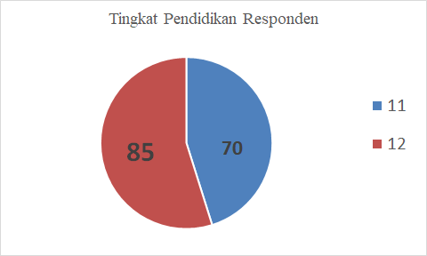
Gambar 4.1 Tingkat Pendidikan Responden

Sedangkan jika dilihat dari jenis sekolah asal responden penelitian ini dapat terlihat bahwa 50% responden berasal dari MA dan 50% responden lainnya berasal dari SMK.
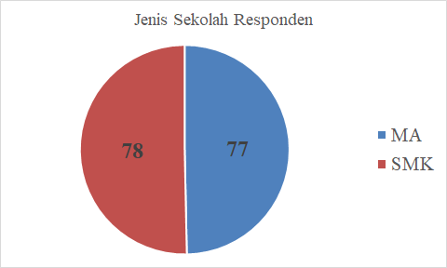
Gambar 4.2 Jenis Sekolah Responden

Selanjutnya berdasarkan uji validitas dan reliabilitas maka pertanyaan kuesioner untuk Karakteristik Siswa nomor 1 dan 2 (CHA_1 dan CHA_2) serta pertanyaan Motivasi nomor 2, 7, 9, 10, dan 11 (MOT_2, MOT_7, MOT_9, MOT_10, dan MOT_11) tidak akan digunakan pada pengujian tahap berikutnya. Ketika dilakukan uji asumsi klasik maka Nilai Akhir Matematika (NA_MATH) yang tidak lolos uji Normalitas tidak akan dipergunakan pada pengujian tahap berikutnya.
Untuk menguji efektivitas pelaksanaan blended learning maka dilakukan pengujian Paired Sample T-Test atas nilai siswa sebelum pelaksanaan pembelajaran dengan metode blended learning pada Desember 2019 (NB) dengan nilai setelah pelaksanaan pembelajaran dengan metode blended learning pada Juni 2020 (NA).
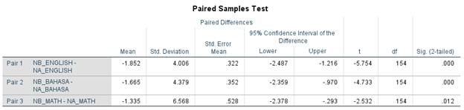
Gambar 4.3 Hasil Pengujian Paired Sample T-Test

Berdasarkan hasil pengujian di atas dapat terlihat bahwa terdapat perbedaan nilai sebelum pelaksanaan pembelajaran dengan metode blended learning dan nilai sesudah pelaksanaan pembelajaran dengan metode blended learning untuk seluruh pelajaran yang menjadi sampel pengujian, yaitu Bahasa Inggris, Bahasa Indonesia, dan Matematika. Terlihat pula kenaikan rata-rata nilai sebelum dibandingkan setelah mengikuti pembelajaran blended learning sebanyak 1.33 hingga 1.85 poin. Dengan demikian dapat disimpulkan bahwa H1 penelitian ini diterima. Diperoleh bukti yang memadai bahwa terdapat perbedaan nilai akhir siswa sebagai bukti efektivitas pelaksanaan Blended Learning dibandingkan pembelajaran tatap muka.
Penelitian dilakukan lebih lanjut untuk menguji pengaruh dari masing-masing variable bebas pada nilai akhir siswa sebagai indikator efektivitas pelaksanaan pembelajaran dengan metode blended learning. Pengujian efek mediasi dilakukan sesuai dengan tahapan penelitian sebelumnya yang dilakukan Baron dan Kenny (1986).
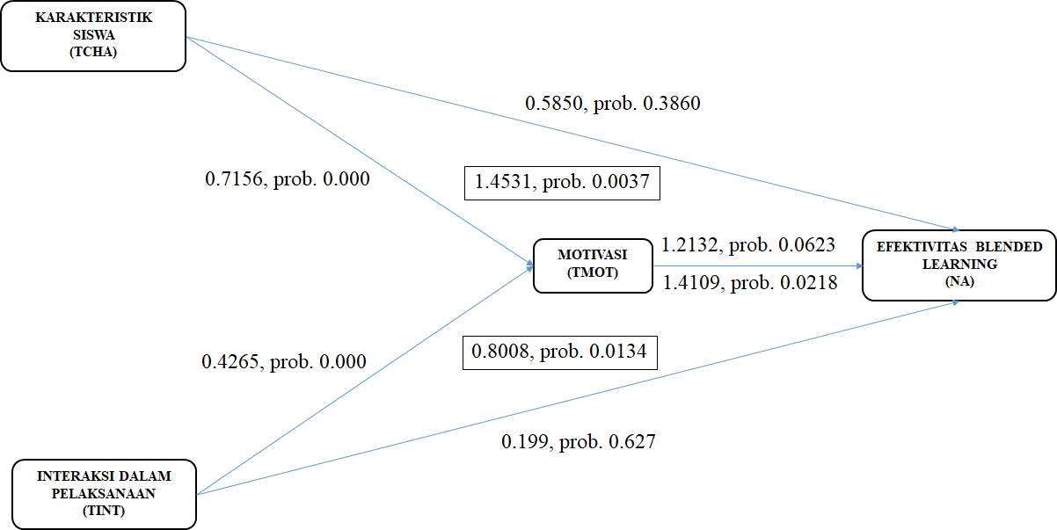
Gambar 4.4 Hasil Model Hipotesis Penelitian NA_ENG

Pada set data nilai Bahasa Inggris (NA_ENG), dapat terlihat bahwa Karakteristik Siswa (TCHA) memiliki pengaruh yang signifikan pada Motivasi (TMOT). Namun pengaruh Motivasi (TMOT) pada Efektivitas Blended Learning (NA_ENG) dan pengaruh langsung Karakteristik Siswa (TCHA) pada Efektivitas Blended Learning (NA_ENG) tidak signifikan. Karakteristik Siswa (TCHA) memiliki pengaruh yang signifikan pada Efektivitas Blended Learning (NA_ENG) dengan adanya efek mediasi Motivasi (TMOT). Interaksi (TINT) memiliki pengaruh yang signifikan pada Motivasi (TMOT), namun tidak berpengaruh signifikan secara langsung pada Efektivitas Blended Learning (NA_ENG). Namun Motivasi (TMOT) berpengaruh signifikan pada Efektivitas Blended Learning (NA_ENG) serta memiliki efek mediasi yang menyebabkan pengaruh Interaksi (TINT) pada Efektivitas Blended Learning (NA_ENG) menjadi signifikan.
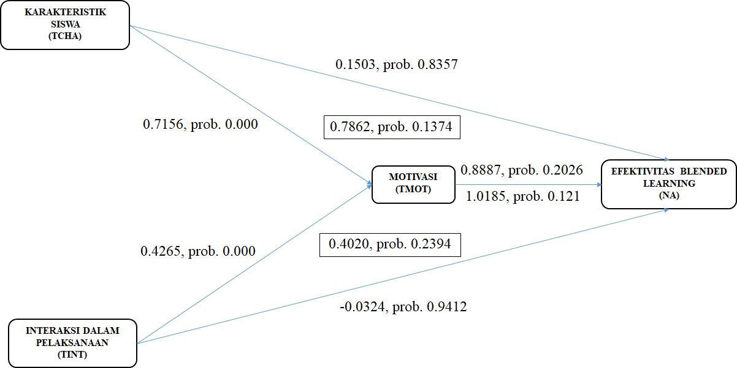
Gambar 4.4 Hasil Model Hipotesa Penelitian NA_BHS

Pada set data nilai Bahasa Indonesia (NA_BHS) terlihat bahwa Karakteristik Siswa (TCHA) memiliki pengaruh yang signifikan pada Motivasi (TMOT). Namun pengaruh Motivasi (TMOT) pada Efektivitas Blended Learning (NA_BHS) dan pengaruh langsung Karakteristik Siswa (TCHA) pada Efektivitas Blended Learning (NA_BHS) tidak signifikan. Karakteristik Siswa (TCHA) tetap tidak memiliki pengaruh yang signifikan pada Efektivitas Blended Learning (NA_BHS) dengan adanya efek mediasi Motivasi (TMOT). Interaksi (TINT) memiliki pengaruh signifikan pada Motivasi (TMOT). Namun pengaruh Motivasi (TMOT) pada Efektivitas Blended Learning (NA_BHS) dan pengaruh langsung Interaksi (TINT) pada Efektivitas Blended Learning (NA_BHS) tidak signifikan. Interaksi (TINT) tetap tidak memiliki pengaruh yang signifikan pada Efektivitas Blended Learning (NA_BHS) dengan adanya efek mediasi Motivasi (TMOT).

 | Hipothesis | Set Data
 | Hipothesis | NA_MATH | NA_ENG | NA_BHS
H1 | Terdapat perbedaan nilai akhir siswa sebagai bukti efektivitas pelaksanaan Blended Learning dibandingkan pembelajaran tatap muka | Diterima | Diterima | Diterima
H2 | Terdapat pengaruh karakteristik siswa pada efektivitas pelaksanaan blended learning | NA | Ditolak | Ditolak
H3 | Terdapat pengaruh interaksi pada efektivitas pelaksanaan blended learning | `NA | Ditolak | Ditolak
H4 | Terdapat pengaruh motivasi pada efektivitas pelaksanaan blended learning | NA | Ditolak | Ditolak
H5 | Terdapat pengaruh karakteristik siswa pada efektivitas pelaksanaan blended learning dengan dimediasi motivasi | NA | Diterima | Ditolak
H6 | Terdapat pengaruh interaksi pada efektivitas pelaksanaan blended learning dengan dimediasi motivasi | NA | Diterima | Ditolak
Gambar 4.5 Kesimpulan Hipotesis
DISCUSSION

Berdasarkan hasil pengujian atas efektivitas pelaksanaan Blended Learning diperoleh perbedaan nilai akhir siswa sebagai bukti efektivitas pelaksanaan Blended Learning dibandingkan pembelajaran tatap muka untuk pelajaran Matematika, Bahasa Inggris dan Bahasa Indonesia sehingga hasil hipotesa H1 diterima. Hal ini sejalan dengan penelitian sebelumnya oleh Shachar & Neumann (2003) memperoleh kesimpulan bahwa pembelajaran secara online menunjukkan efektivitas yang lebih tinggi dimana hasil yang diperoleh siswa lebih baik dari pembelajaran tatap muka. Penelitian sebelumnya oleh Khader (2016) yang menunjukan bahwa terdapat perbedaan antara grup yang melakukan blended learning dan grup yang melakukan pembelajaran secara tradisional dimana metode blended learning lebih efektif dibandingkan dengan group pembelajaran tradisional juga sejalan dengan hasil yang diperoleh pada penelitian ini.
Pada penelitian ini tidak diperoleh bukti yang signifikan untuk pengaruh langsung Karakteristik Siswa pada efektivitas blended learning. Hal ini sejalan dengan penelitian Selim (2017) serrta Coldwell, Craig, Paterson, dan Mustard (2008) yang menunjukkan bahwa hasil blended learning tidak terpengaruh atas karakteristik siswa pada motivasi siswa dalam mengikuti pembelajaran secara blended learning.
Hasil pengujian atas Interaksi menunjukkan hasil yang berbeda dengan penelitian sebelumnya oleh Kintu et. al (2017) yang menjelaskan bahwa interaksi yang diberikan oleh pengajar selama proses pembelajaran jarak jauh mempengaruhi proses pembelajaran blended learning. Hal ini kemungkinan dipengaruhi perbedaan komponen interaksi yang digunakan pada penelitian ini. Infrastruktur belum disertakan sebagai salah satu faktor yang mempengaruhi efektivitas pelaksanaan blended learning.
Pengujian atas pengaruh langsung Motivasi pada efektivitas pelaksanaan blended learning tidak didukung dengan bukti yang memadai. Namun efek Motivasi pada set data nilai Bahasa Inggris terbukti dengan bukti yang signifikan. Hal ini sejalan dengan penelitian sebelumnya yang dilakukan Slavin dalam (Syarif, 2012) serta penelitian Sadirman (1994) yang menjelaskan bahwa motivasi belajar memberikan pengaruh besar dalam memberikan gairah dan semangat dalam belajar.

CONCLUSION

Penelitian ini bertujuan untuk melihat sejauh mana efektivitas pembelajaran Blended Learning dan mengetahui faktor apa saja yang mempengaruhinya. Hasil penelitian ini menunjukkan bahwa pelaksanaan blended learning terbukti efektif dibandingkan pembelajaran tradisional atau face to face method dengan indikator nilai akhir siswa. Sedangkan faktor yang mempengaruhi efektivitas pelaksanaan blended learning seperti Karakteristik Siswa serta Interaksi yang terjadi selama pembelajaran tidak dapat berdiri sendiri. Diperlukan adanya peran Motivasi yang memperkuat pengaruh pada efektivitas pelaksanaan blended learning. Dan dapat dikatakan metode Blended Learning dapat menjadi alternatif bagi Sekolah di Masa Pandemi Covid-19 dan juga tidak menutup kemungkinan dapat menjadi inovasi di masa yang akan dating guna untuk meningkatkan nilai (value) sekolah dan keberlanjutan (sustainability) sekolah itu sendiri.
Pada penelitian ini diperoleh hasil yang berbeda untuk set data Bahasa Inggris dan Bahasa Indonesia. Namun belum dilakukan penelitian lebih lanjut mengenai faktor yang menjadi penentu perbedaan hasil yang diperoleh atas dua mata pelajaran tersebut. Selain itu salah satu keterbatasan penelitian ini terletak pada jumlah sampel yang hanya berasal dari satu yayasan saja. Penelitian yang akan datang diharapkan dapat mengambil sampel yang lebih banyak untuk dapat menggambarkan kondisi secara lebih luas. Penambahan pengujian atas faktor yang mempengaruhi efektivitas pelaksanaan blended learning juga dapat dilakukan mengingat masih banyak faktor lain terkait yang belum diuji pada penelitian ini, misalnya fasilitas pendukung atau infrastruktur yang digunakan.

REFERENCE
Beyth-Marom, Chajut, E., & Roccas, S. (2003). Internet-Assisted vs Traditional Distance Learning: Students Distinguishing Characteristics.
Budiningsih, C. A. (2011). KARAKTERISTIK SISWA SEBAGAI PIJAKAN DALAM PENELITIAN DAN METODE PEMBELAJARAN. Cakrawala Pendidikan.
Braningtyas Puspitasari, Devi. Desember 2012. Hubungan Antara Persepsi Terhadap Iklim Kelas dengan Motivasi Belajar Siswa SMP Negeri 1 Bancak. EMPATHY Vol. 1 No. 1.
Campbell, M. C., Floyd, J., & Sheridan, J. B. (2011). Assessment Of Student Performance And Attitudes For Courses Taught Online Versus Onsite. The Journal of Applied Business Research.
Coldwell, J., Craig, A., Paterson, T., & Mustard, J. (2008). Online students: Relationships between participation, demographics and academic performance. The Electronic Journal of e-Learning, 6, 19-30.
Cynthia, L. C., Martono, T., & Indriayu, M. (2016). PENGARUH FASILITAS BELAJAR DAN MOTIVASI BELAJAR TERHADAP PRESTASI BELAJAR MATA PELAJARAN EKONOMI SISWA KELAS XI IIS DI SMA NEGERI 5 SURAKARTA TAHUN AJARAN 2015/2016.
Deivam , M., & Devaki, N. (2015). EFFECTIVENESS OF BLENDED LEARNING APPROACH IN TEACHING OF EDUCATIONAL PSYCHOLOGY AMONG B.ED TRAINEES’. International Journal of Development Research, 5558 - 5561.
Dziuban, C. D., Hartman, J. L., & Moskal, P. D. (2004). Blended learning. EDUCAUSE Research Bulletin, 7, 1–12.
Gambari, A. I., Obielodan, O.O., & Kawu, H. (2017). Effects of virtual laboratory on achievement levels and gender of secondary school chemistry students in individualized and collaborative settings in Minna, Nigeria. The Online Journal of New Horizons in Education, 7(1), 86-102.
Garrison, D. R., & Kanuka, H. (2004). Blended learning: Uncovering its transformative potential in higher education. The internet and higher education, 7(2), 95-105
Graham, C.R. (2006) Blended Learning Systems: Definition, Current Trends, and Future Directions. In: Bonk, C.J. and Graham, C.R., Eds., Handbook of Blended Learning: Global Perspectives, Local Designs, Pfeiffer Publishing, San Francisco, 3-21
Khader, N. S. (2016). The Effectiveness of Blended Learning in Improving Students' Achievement in Third Grade's Science in Bani Kenana. Journal of Education and Practice, 109 - 116.
Kintu, M. J., Zhu , C., & Kagambe, E. (2017). Blended learning effectiveness: the relationship between student characteristics, design features and outcomes. International Journal of Educational Technology in Higher Education , 1 - 20.
Kristiyani, T. (2016). SELF-REGULATED LEARNING KONSEP, IMPLIKASI, DAN TANTANGANNYA BAGI SISWA DI INDONESIA. Yogyakarta: Sanata Dharma University.
Miarso, Yusuf Hadi. (2004). Menyemai Benih Teknologi Pendidikan. Jakarta: Prenoda Media
Sardiman A.M. 2012. Interaksi dan motivasi belajar dan mengajar, Jakarta: RajaGrafindo Persada.
Salili, Farideh & Chiu, Chi Yue & Lai, Man Kin. (2001). The Influence of Culture and Context on Students’ Motivational Orientation and Performance. 10.1007/978-1-4615-1273-8_11.
Selim, H. M. (2007). Critical success factors for e-learning acceptance: Confirmatory factor models. Computers & Education, 49(2), 396–413.
Shachar, M., & Neumann, Y. (2003). Differences Between Traditional and Distance Education Academic Performances: A Meta-Analytic Approach. The International Review of Research in Open and Distributed Learning, 4(2).
Swan, K. (2003). Learning effectiveness: what the research tells us. In J. Bourne & J. C. Moore (Eds) Elements of Quality Online Education, Practice and Direction. Needham, MA: Sloan Center for Online Education, 13-45
Syarif, I. (2012). PENGARUH MODEL BLENDED LEARNING TERHADAP MOTIVASI DAN PRESTASI BELAJAR SISWA SMK. Jurnal Pendidikan Vokasi, 213 - 248.
Yaghmour, K. S. (2016). Effectiveness of Blended Teaching Strategy on the Achievement of Third Grade Students in Mathematics. Journal of Education and Practice.

